Physikprotokoll vom 13. September 2013

Versuch: Entladen eines Kondensators

Versuchsaufbau: sinngemäß mit Hilfe von Crocodile Physics 604

Versuch:
Ein Kondensator mit 1000 μF welcher mit einen Widerstand mit 33 kΩ verbunden ist, wird an einer
Spannungsquelle mit 3 V aufgeladen. Anschließend wird der Kondensator mit dem Widerstand an
ein Messgerät angeschlossen um die Spannung zu messen.

U wird in Abhängigkeit von der Zeit t gemessen.
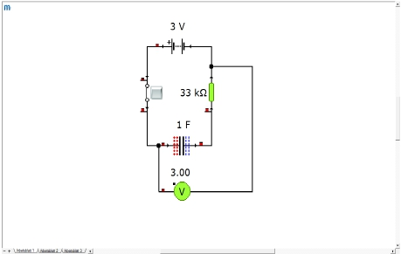

Beobachtung:

Gesamtzeit: 4 Minuten und 54 Sekunden.
Zeit (t) in Sekunden | Spannung (U) in Volt
0 | 3,02
10 | 2,24
20 | 1,71
30 | 1,32
40 | 0,99
50 | 0,75
60 | 0,56
70 | 0,43
80 | 0,32
90 | 0,25
100 | 0,19
110 | 0,15
120 | 0,11
130 | 0,09
140 | 0,07
150 | 0,05
160 | 0,04
170 | 0,03
180 | 0,03
190 | 0,02
200 | 0,02
210 | 0,02
220 | 0,01
230 | 0,01
240 | 0,01
250 | 0,01
260 | 0,01
270 | 0,01
280 | 0,01
290 | 0

3,5

3
Spannung (U) in Volt
2,5

2

1,5

1

0,5

0

0
5
10
15
20
25
30
35

Zeit (t) in Sekunden

Anmerkung: Die X-Achse gibt die Werte in 1 entspricht 10 Sekunden an.
(Beispiel: Wert 5 entspricht Wert 50 Sekunden)

Deutung / Auswertung: Der Kondensator entlädt sich nach und nach. Trägt man die Werte in ein
Koordinatensystem ein, ist erkennbar, dass in der ersten Minute sich der Kondensator stärker entlädt
als eine Minute später. Je mehr Spannung vorhanden ist, desto schneller entlädt sich der
Kondensator.

